### ***Configuración de red y acceso remoto***

* Asignar una **IP estática** válida en la red local.
* Configurar el archivo /etc/hosts correctamente con el nombre del servidor.
* Instalar y habilitar el servicio **SSH**.
* Verificar la conexión remota desde otro sistema con ssh.

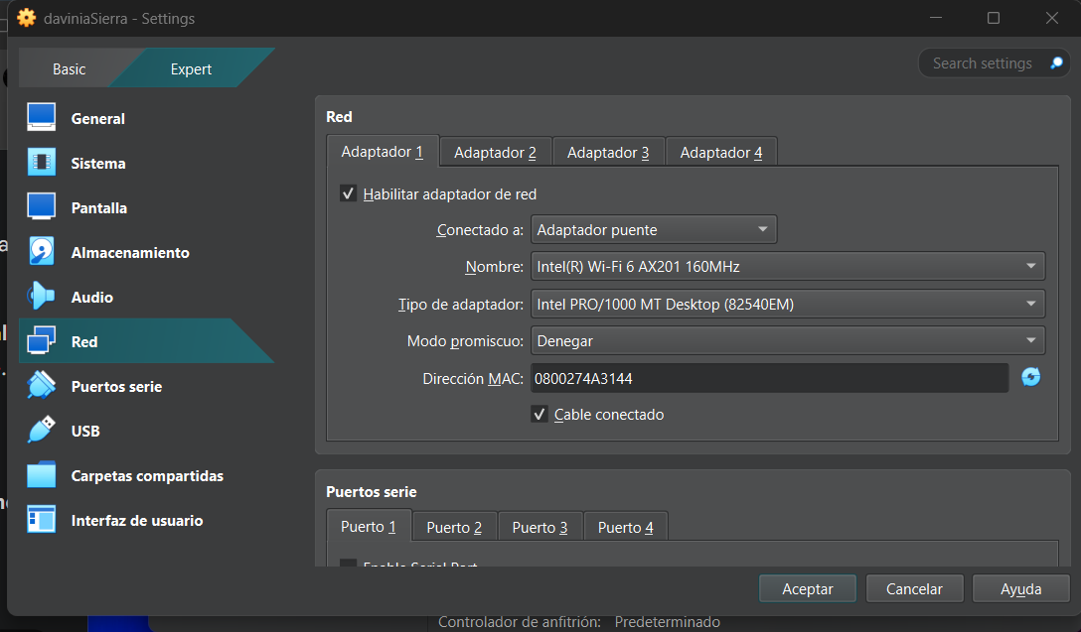

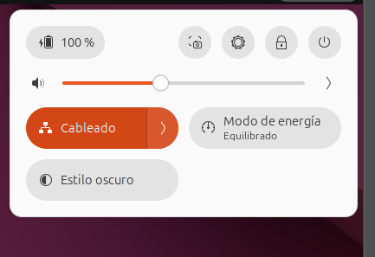

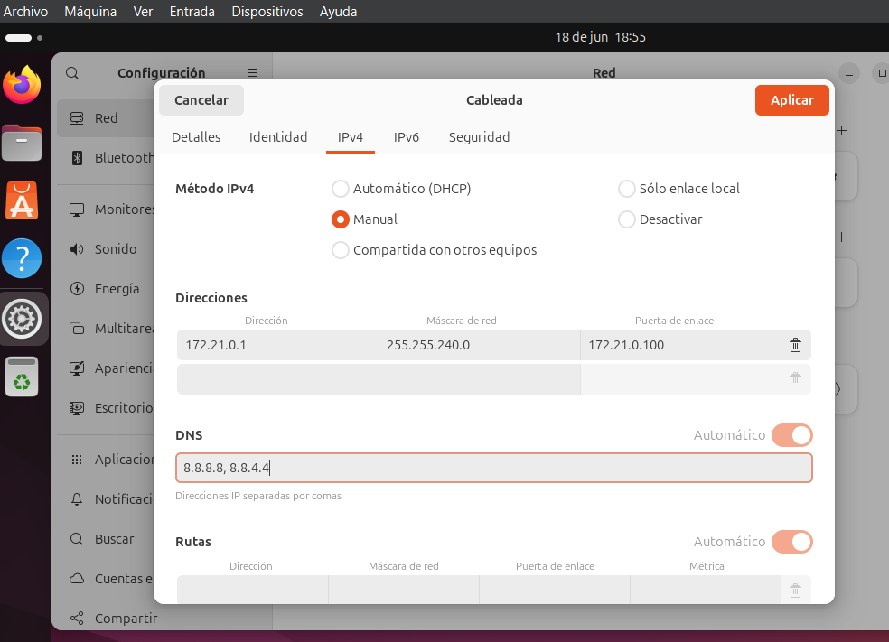

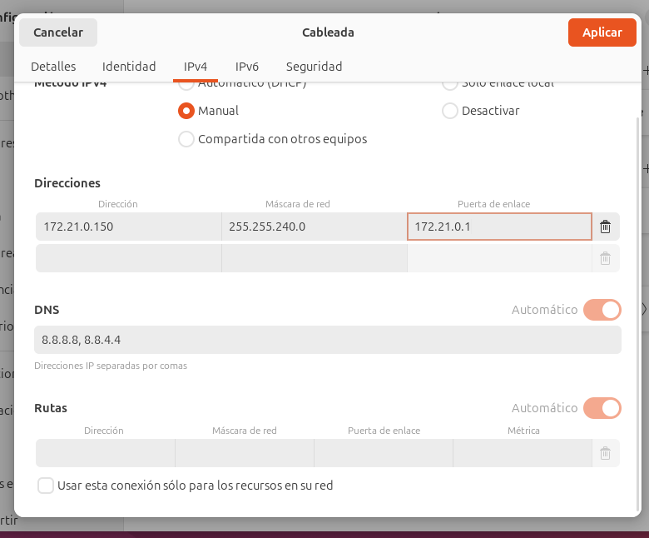

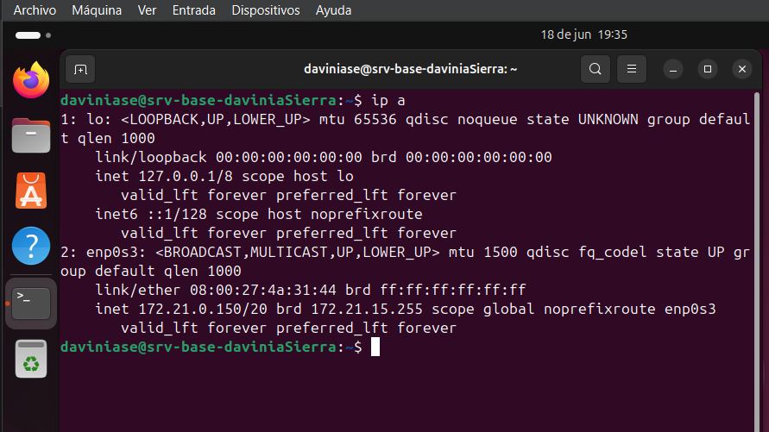

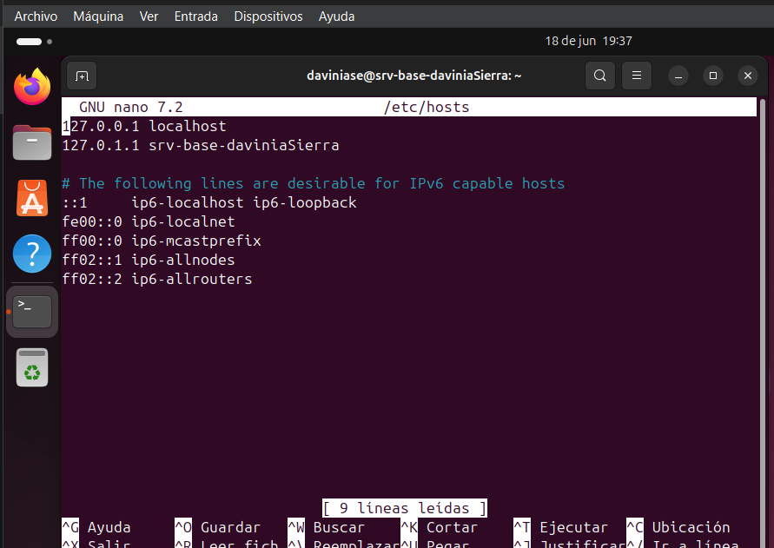

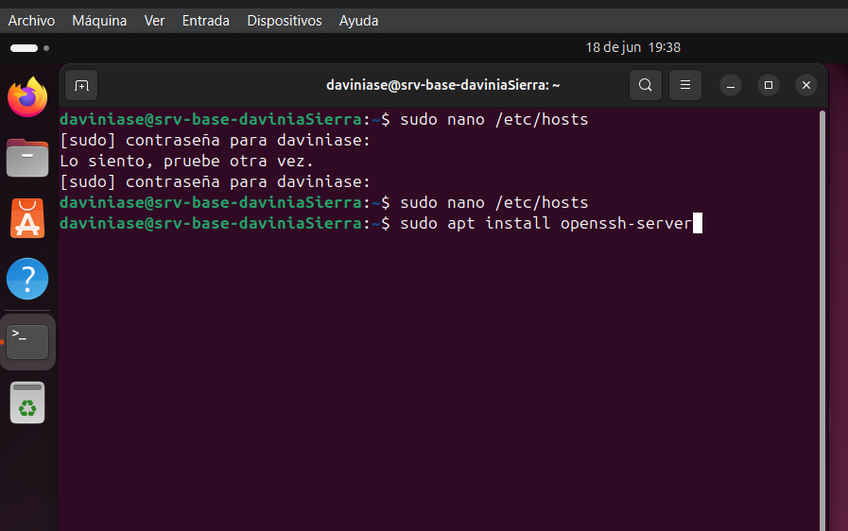

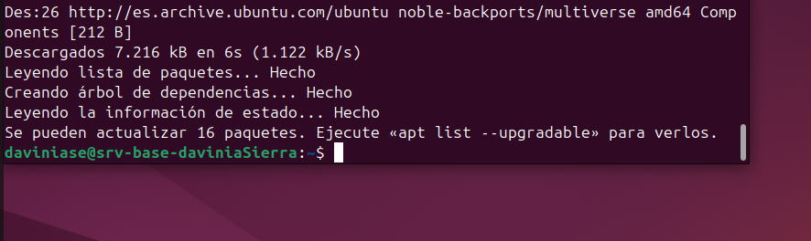

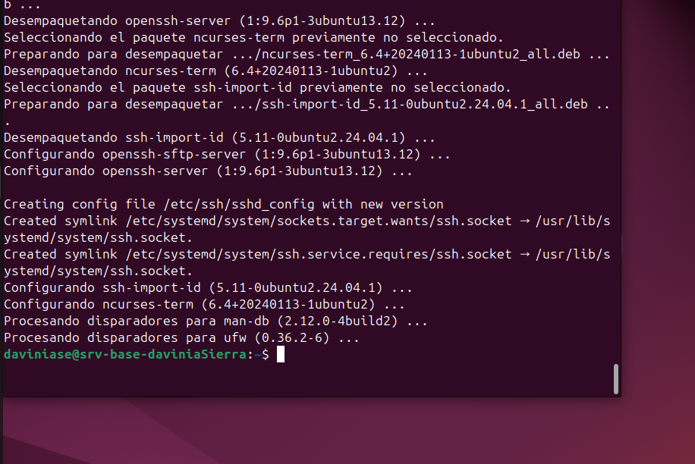

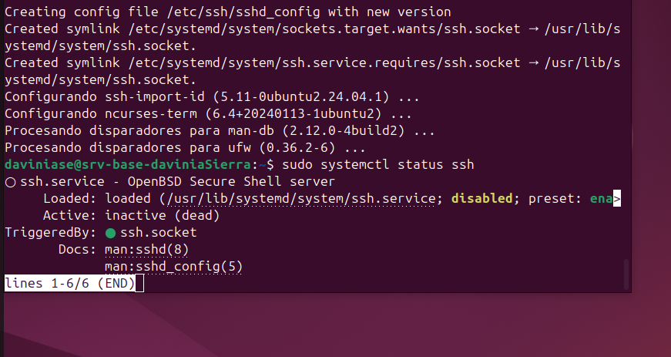

Y ahora me conecto desde la terminal de mi Windows 11 anfitrión:

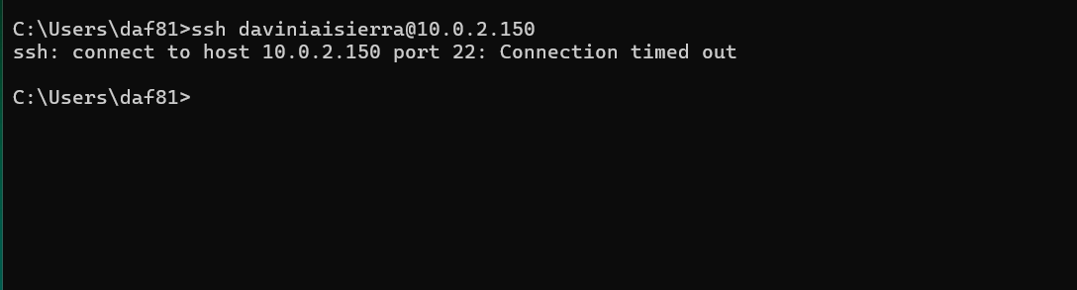

Para solucionar el error del puerto 22:

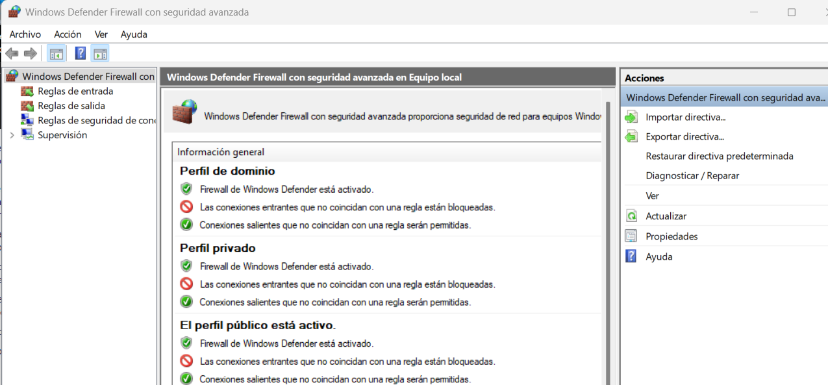

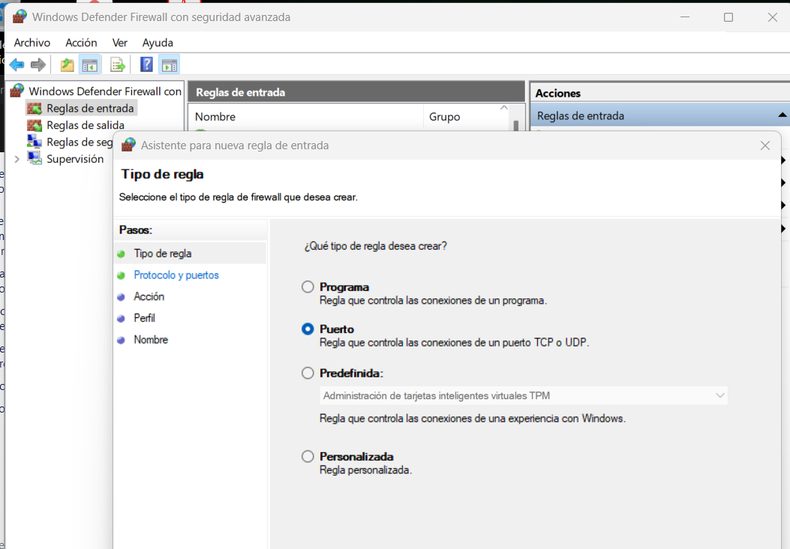

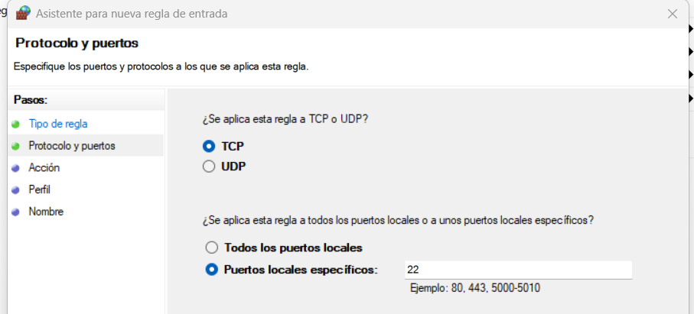

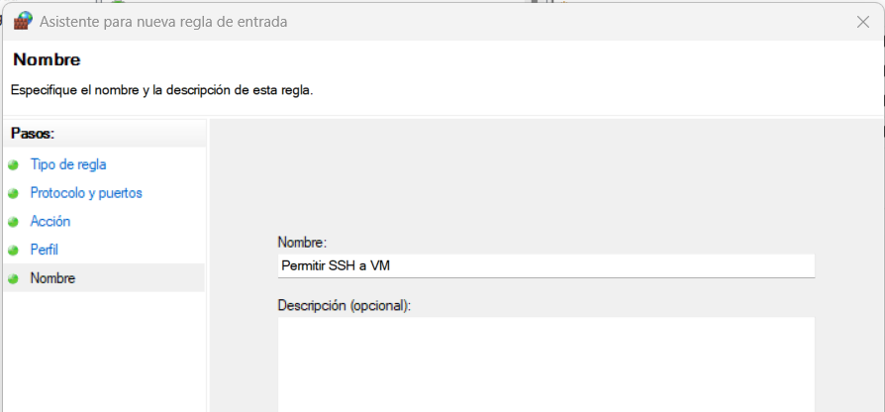

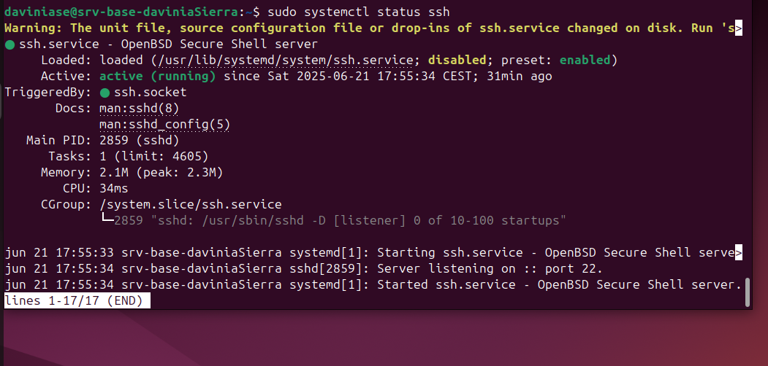

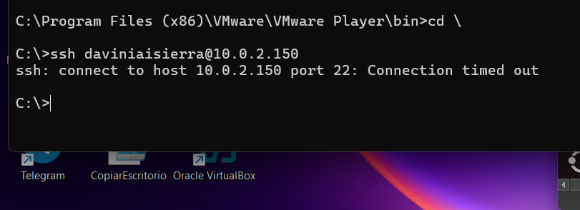

Me sigue dando error en el puerto 22 de mi pc anfitrión, esto se debe a que tengo un antivirus que es el que no me deja conectar esto! Por seguridad y ya que comparto mi Pc con más personas en mi hogar no puedo aunque sea para probar desconectar el antivirus.